Конкурс молодежных проектов

"Челябинская область - это мы!"

**Лучший социальный проект**

Историко - экологическая тропа

«Нижняя Санарка: от бронзового века до наших дней».

│

Проект подготовлен:

Игликовой Кинжигуль Ергазаевной

учитель географии

Нижнесанарской средней общеобразовательной школы

Троицкого муниципального района

с.Нижняя Санарка 2023

Анотация

Данный туристический маршрут – это наглядный учебно-просветительный этап в

обучении и воспитании людей любого возраста: школьников, студентов, туристов и просто заинтересованных в изучении родного края. Он позволяет познакомить посетителей с историй села 19 – 20 веков и неповторимостью природы окрестностей села (скальными выходами, красивым пейзажем и разнообразными растениями разных экосистем, разнообразным животным миром).

Историко-экологическая тропа «Нижняя Санарка: от бронзового века до наших дней» включает в себя 7 объектов, расположенных на территории Нижнесанарского поселения. Общая протяженность тропы составляет примерно 6 км. Время проведения экскурсии займет приблизительно 2,5 часа. По территории села – способ передвижения пеший. Для посещения природных памятников необходим транспорт. Благоприятный период функционирования нашей тропы приходится с мая по сентябрь в зависимости от погодных условий.

Разработана карта-схема маршрута. На ней отмечены объекты тропы, расположенные в селе Нижняя Санарка и объекты за территорией села.

Открывает нашу историко-экологическую тропу Никольский храм. Он был построен на пожертвования людей, но большую часть внесла купчиха Ольга Першина, которая проезжала мимо и узнала, что в станице был цесаревич Николай и не имел возможности помолиться за казаков и Россию. Именно это стало необходимостью строительства храма. Строили его 1 год. 1905-1906 год. В советские времена, церковь была закрыта. В даннй момент церковь восстановлена, ведутся православные службы.

Когда-то в нашем селе в память о погибших воинах стоял скромный обелиск. А сейчас на этом месте установлен памятник, состоящий из нескольких гранитных плит, на которых выбиты фамилии погибших на фронте односельчан.

Одна из плит посвящена герою советского союза Шепелеву Николаю Федоровичу. В 19 лет наш земляк Шепелев Николай Федорович совершил подвиг. Он использовал самодельный деревянный плот, на котором был установлен пулемет, у него было всего 8 гранат и автомат. Переправившись через Днепр в темноте, он смог выбраться на противоположный берег к утру и забросал в окопе спавших немцев, открыл из пулемета огонь и, используя прием «блуждающей точки» менял позиции, вызывая огонь немцев на себя. Это позволило нашим войскам переправиться на сторону противника и нанести смертоносный огонь по врагу.

Шепелеву Николаю Федоровичу было присвоено звание Героя Советского Союза в 1943 году.

В 1942 году Борисоглебское Высшее летное училище было расформировано и часть курсантов и офицеров прибыли в наше село. Их разместили в дома и пустующий храм. Недалеко за селом находилось летное поле, где курсанты отрабатывали свое мастерство. Один самолет потерпел крушение, летчики погибли и были захоронены на местном кладбище.

В 2015 году в память о летчиках Борисоглебского училища была установлена мемориальная плита на одном из зданий села.

Историческая ценность здания библиотеки заключается в том, что оно было построено в 19 веке как жилой дом атамана Дубкова. В последствие оно было отдано под сельскую библиотеку. И в настоящее время оно не потеряло своего убранства. Здание является памятником районного значения.

Одновременно с домом атамана Дубкова строился дом атамана Чигвинцева. Здесь находился заезжий двор и знатные люди могли принять трапезу и передохнуть. Во дворе были конюшни и хозпостройки ,а также имелась торговая лавка для казаков. Сейчас это здание сельской администрации.

Посетив Уразаевский заповедник и Кувайский лог экскурсанты своими глазами

увидят объекты эпохи бронзового века, разнообразный растительный и животный мир нашего края.

В 2003 г по постановлению главы Троицкого района были утверждены границы Уразаевского заповедника.

Основными объектами **охраны являются 5 компактно расположенных археологических памятников.**

Памятник природы Кувайский лог представляет собой скальные выходы  
сланцев и мраморизированных известняков, в которых выявлены

обитавших 570 миллионов лет назад остатки морских существ археоциат, в эпоху кембрия.

Геологический разрез был открыт геологом Н. Ф. Мамаевым в 1950 году.  
В ходе экспедиции вдоль реки Санарка он обнаружил крупные глыбы светло-серого  
известняка, в котором были найдены остатки археоциат — морских животных периода кембрия.

В результате создания проекта был разработан комплексный проект историко-экологической тропы.

Маршрут историко-экологической тропы на местности полностью оборудован (установлены указатели и информационные стенды и т.д.)

**Цель** проекта:

Создать на территории поселения историко-экологическую тропу,

в перспективе - развитить на территории тропы историко - культурный туризм.

Для достижения целей мы поставили **задачи:**

- Изучить информацию по проблеме в литературных источниках и Интернете;

- Разработать  маршрут историко-экологической тропы в Нижнесанарском поселении;

- Разработать пакет методического обеспечения для проведения экскурсий по историко-экологической тропе.

**Краткий конспект туристического повествования.**

**Пункт 1.**

**История села Нижняя Санарка**

В 19 веке на месте нашего села был форпост Синар-2 (Нижняя Санарка) при Оренбургской губернии. Мы назвали нашу экскурсию «Нижняя Санарка: от бронзового века до наших дней», где познакомим вас с уникальными местами нашего поселения. Основано село было в 1743 году и является соединяющим объектом между г. Троицк и г. Магнитогорск.

Нижнесанарское сельское поселение объединяет на своей территории сельские населенные пункты, входящие в его состав: село Нижняя Санарка и поселки: Белокаменка, Берлин, Осиповка, Уразаевский, Херсонский, Чкалова, Ягодный.

Общая площадь территории составляет 312,29 кв.км.

Население 1150 чел. (в 1873 — 506, в 1889 — 643, в 1900 - 711, в 1926 - 1353, в 1970 -1139, в 1983 - 984, в 1995 - 1172).

Село основано на месте одного из бывших Санарских фортов (упоминаются в трудах П. И. Рычкова) после 1826;

сюда заселялись, по данным краеведов, потомки белопахотных солдат — переселенцев с Закамской линии.

Первоначальное название — станица Санарская-2. По данным статистики, в 1840 в селе насчитывалось 30 дворов (103 души муж. пола).

В последующие годы оно относилось к станице Кособродской.

В 1918-х гг. село стало центром Нижнесанарского сельсовета; действовали лавка, кооператив, 1 школа, фельдшерско-акушерский пункт. В 1925 году построены 2 школы отдельно для мальчиков (дом Рачевского В.А.) и девочек ( ныне здание почты).

1932 год организован колхоз «Нижнесанарский» председатель Круглов И. Я.

В 1935 году он разделился на 3 самостоятельных хозяйства Калинина, Шевченко, Чкалова.

1943-1945 годы председатель колхоза и сельсовета Бойко Я.И.

В 1951 году на основании решения РИК были объединены в один и переименован колхоз «Путь к коммунизму» - председатель Астапенков В. Е. В это же время построена МТС, с 1964 г. — вновь «Нижнесанарский»).

 В 1970году запущено в эксплуатацию двухэтажное здание новой школы.

Ныне на территории села располагается центральная усадьба МО «Нижнесанарское сельское поселение».

Имеются детский сад, школа, ДК, библиотека, поликлиника, почтовое отделение связи.

Знатные земляки: председатель колхоза (1976—88гг) Е. Ф.Алёнин (награжден орд. Труд. Кр. Знамени, «Знак Почета»);

заслуженный агроном, почет. гражданин Троицкого р-на Е. П. Снежков (орд. Труд. Кр. Знамени, «Знак Почета»);

**Пункт 2.**

**Дом атамана Чигвинцева**

Дом, имеющий в селе интересную историю, построен 1830 году.

В этом доме был атаман Дутов, здесь планировалось принять эксцесаревича Николая II в 1891 году.

Именно в его дворе находилась единственная мельница, которая перерабатывала зерно в муку для всех.

В этом доме останавливались почтенные люди, т.к. здесь во дворе находился заезжий двор, и уважаемый гость мог принять трапезу и передохнуть.

Дом построен по северному типу, имеется напольное во дворе покрытие в виде шлифованного камня, парадное крыльцо и старинная резьба на окнах и доме, как украшение и величие дома.

Много в таком доме окон - 7 (одно из которых было для наблюдения приезда гостей, оно было в коридоре и служило обзором для наблюдения за работниками.)

Во дворе были конюшня и хозпостройки, а также торговая имелась лавка для казаков.

Ныне здание сельской администрации ул. Советская, 38

Объект культурного наследия местного (муниципального) значения, занесен в единый государственный реестр объектов

культурного наследия (памятников истории и культуры) народов Российской Федерации

Постановление Правительства Челябинской области от 18 марта 2010 г. N 72-П

ул. Советская,32 Сельская библиотека Дом, построенный в конце ХIХ века, находится в самом центре села. Дом был построен как жилое помещение для атамана Дубкова. Выполнены работы в северном варианте (утепленные стены, 3 печи, двухъярусный пол и утепленные окна, потолок, двери с парадным крыльцом. Дом имел помимо центрального входа 2 запасных входа, в том числе одна дверь сделана с невидимым внешне выходом. Под зданием имеется лаз, который служил местом складирования сухих предметов, там могли укрываться от врагов все домочадцы. Имелось 4 комнаты и подвальное глубокое помещение. В таком подполе не только хранились продукты, но и в трудное время коллективизации здесь могли прятать арестованных по доносу людей. Здание является памятником районного значения (ХIХ век).

**Пункт 3.**

**Дом казаков Дубковых**

Дом, построенный в конце ХIХ века (1830 год), находится в самом центре села.

Дом был построен как жилое помещение для атамана Дубкова.

Выполнены работы в северном варианте (утепленные стены, 3 печи, двухъярусный пол и утепленные окна, потолок, двери с парадным крыльцом.)

Дом имел помимо центрального входа 2 запасных входа, в том числе одна дверь сделана с невидимым внешне выходом.

Под зданием имеется лаз, который служил местом складирования сухих предметов, там могли укрываться от врагов все домочадцы.

Имелось 4 комнаты и подвальное глубокое помещение.

Ныне здание сельской библиотеки ул. Советская, 36

Объект культурного наследия местного (муниципального) значения, занесен в единый государственный реестр объектов культурного наследия (памятников истории и культуры) народов Российской Федерации

Постановление Правительства Челябинской области от 18 марта 2010 г. N 72-П

**Пункт 4.**

**Церковь Николая Чудотворца**

Православная церковь в честь Николая Чудотворца была заложена в 1901г. Здание храма строилось по прошению цесаревича Николая II. Фундамент здания был изготовлен из местного тесанного камня (гранита). Стены возведены из кирпича.

Строение имело три купола с колоколами и позолоченными крестами.

Освящение церкви состоялось в октябре 1906 года. В 1930-ых годах богослужения в церкви Николая Чудотворца прекратилось. В январе 1933 года по решению Троицкого райисполкома был снят колокол. В советское время помещение использовалось под склады, кинозал, сельский клуб.

Здание передали Религиозной общине в конце XX века, началась реставрация церкви .

Ныне храм обрел новую жизнь, является действующим, в нем проводятся церковные службы,

восстановлен один из куполов храма.

Церковь Святителя   Николая Чудотворца"  внесена в перечень выявленных

объектов культурного наследия областного значения.

Постановление Правительства Челябинской области от 18 марта 2010 г.

N 72-П Объект № 21243

**Пункт 5.**

**Памятник «Погибшим воинам», памятник «Детям погибших защитников Отечества» и мраморная плита Герою Советского Союза Шепелеву Н.Ф.**

1. Памятник погибшим воинам.

В период начала Великой Отечественной войны из Нижнесанарского поселения ушло по призыву и добровольно более 400 человек. На 7 мемориальных плитах высечены и увековечены имена сельчан погибших и без вести пропавших в ВОВ. Их подвиг вписан золотыми буквами в Победу над Германией.

2. В рамках муниципальной программы «Сохранение и популяризация объектов культурного наследия» в 2014 году был открыт памятник «Детям погибших защитников Отечества».

3. Мемориальная плита Герою Советского Союза Шепелеву Н. Ф. (1923-1984гг.) участник ВОВ, пулемётчик 1-го стрелкового батальона 231-го гвардейского стрелкового полка 75- й гвардейской стрелковой дивизии 30-го стрелкового корпуса 60-й армии центрального фронта  гвардии красноармеец.

В 19 лет наш земляк Шепелев Николай Федорович совершил подвиг на реке Днепр.

Ему пришлось использовать самодельный деревянный плот, на котором был установлен пулемет, взяты 8 гранат и автомат. Форсируя в одиночку реку в полной темноте, он смог выбраться на противоположный берег, открыл из пулемета огонь и, используя прием «блуждающей точки» менял места на немецкой стороне. Это позволило нашим войскам переправляться на сторону противника и вести смертоносный огонь по врагу. За этот подвиг был награжден высшей правительственной наградой орденом Ленина, ему было присвоено звание Героя Советского Союза в 1943 году.

**Пункт 6.**

**Мемориальная доска летчикам Борисоглебского высшего летного училища**

В декабре 2016 года в с. Нижняя Санарка была установлена памятная доска в честь военных авиаторов, выпускников легендарной Борисоглебской Краснознаменной авиационной школы пилотов им. В.П. Чкалова, которая в годы Великой Отечественной войны находилась в эвакуации в селе Нижняя Санарка.

К нам в село прибыли 70 курсантов, офицеры и инструктора. Часть была размещена в дома местного населения, а большая часть получила проживание в пустовавшем храме.

В школе (храм) в это время жили и обучались эвакуированные дети – инвалиды из г. Ленинграда

(слепые и глухонемые). Именно летчики взяли заботу о детях.

Памятный знак изготовлен на народные пожертвования.

Средства перечисляли общественные фонды, благотворители, поисковики.

Эти летчики —гордость нашей Родины и не должны быть забыты.

Памятная доска укреплена на доме №10 по ул. Советской, где располагалась школа.

**Пункт 7.**

**Болотная экосистема**

Представлена уникальной флорой и фауной. Здесь берет свое начало и питается река Санарка.

**Пункт 8.**

**Заповедник «Уразаевский»**

Заповедник уникален тем, что на небольшой территории здесь представлены разнообразные памятники археологии разных эпох — от бронзового века

до средневековья. Площадь заповедника 86,7 га.

Основными объектами охраны являются 5 компактно расположенных археологических памятников:

***1. Уразаевский - 1***, курганный могильник.

***2.Уразаевское - 2***, поселение было обнаружено в 1989 г.

Остатки строенийпредставлены тремя впадинами. Форма всех впадин овальная.

Находка поселения и явилась основой для создания заповедника.

***3. Менгир.***

***4. Нижняя Санарка - 1***, курганный могильник.

***5. Уразаевский - 6***, одиночный курган.

Охраняемым объектом заповедника также является степной ландшафт.

Произрастают растения различных экосистем:

1) скально-степная растительность

2) мозаичная степная

3) луго-болотная растительность

**1. Уразаевский – 1, курганный могильник.**

Могильник бронзового века (17-12 вв до н. э.). состоит из 40 земляных насыпей – курганов, эпохи бронзы (2 тыс. лет до н.э.) расположенных 3 группами, занимает площадь около 1,5га.

Насыпи курганов небольшие, округлые, диаметром от 6 до 12 метров, высотой от 0.1 до 0.8 метров. Насыпей хорошо задернованы, в большинстве фиксируются каменные кольца из поставленных на ребро плит. Внешние признаки Курганов позволяют отнести могильник к Фёдоровской культуре эпохи бронзы (17-12 вв до н. э.).

По сохранности и размерам могильник Уразаевский стоит в 1 ряду с наиболее известными памятниками поздней бронзы: Путиловская заимка, Каменка, Чкалова и д.р.

Могильник является одним из самых крупных некрополей эпохи бронзы Южного Зауралья.

Расположен на левом берегу р. Санарка в 0.5 км. Северо-западнее п. Уразаевский.

**2. Уразаевское – 2, поселение.**

Эпоха развитой бронзы. Поселение расположено на припойменном участке террасы, высотой над уровнем воды 2 метра. Площадь поселения около 1га. Поверхность площадки задернована, испорчена канавами. Отчетливо фиксируются 3 жилищные впадины (площадь 200-600 м) от землянок.

На западной окраине поселения- прямоугольная вымостка из мелкого камня. Подъёмные сборы представлены фрагментами керамики. Орнамент керамики позволяет отнести поселения к Фёдоровской культуре. Вполне вероятно, что поселение и могильник составляют единый комплекс. Поселение бронзового века /Федоровская культура/;

Расположено на левом берегу р. Санарки в 0.1 км севернее п. Уразаевский.

**3. Менгир.**

Менгир у п. Уразаевский.

Менгир находится в непосредственной близости от поселения в 100 метрах от реки на второй надпойменной террасе, представляет собой гранитный под прямоугольный камень шириной 0.5м, толщиной 0.34м и высотой 0.5м., вкопанный в землю. Широкой гранью обращен на юг, в сторону поселения.

Поверхность камня не содержит рисунков, площадка вокруг хорошо задернована, камень стоит устойчиво.

Менгир является одним из редких элементов архитектуры поселений эпохи поздней бронзы. Датировка и назначение не ясны.

Возможно Менгир выполнял роль оберега для жителей поселения.

Расположен на северо-восточной окраине поселения Уразаевский.

**4. Курганный могильник Нижняя Санарка – 1.**

Могильник раннего железного века;

Группа курганов Нижняя Санарка -1.

Находится на возвышенности левого берега р. Санарка в 0.8 км севернее от поселка Уразаевский ив 1.5 км. Северо-западнее с. Нижняя Санарка, состоит из 2 курганов.

Насыпи повреждены распашкой:

Курган№1 частично. Насыпь по окружности ограничена каменной вкладкой. С юга и Севера фиксируются остатки рва. С запада и востока полы кургана подрезаны распашкой.

Диаметр -10м. высота - 0.7 м.

Курган №2 – полностью. Находится в 30 м. северо-западнее от кургана №1. Насыпи каменно - земляные, диаметром 5 метров, высотой 0,1м., разрушены распашкой.

Место нахождения и внешнее признаки позволяют отнести могильник к раннему железному веку – 7 век до н.э. – 4 век н.э.

Находится на возвышенности левого берега р. Санарка в 0.8 км севернее от поселка Уразаевский и в 1.5 км. Северо-западнее с. Нижняя Санарка

**5. Курганный могильник Уразаевский - 6.**

Могильник эпохи средневековья;

Расположен на высоком обрывистом берегу р. Санарка в 0.5 км к северо-западу от п. Уразаевский и в 175 м восточнее линии газопровода «Бухара-Урал»

Состоит из двух курганов.

Курган №1 диаметр 9 м, высота 0.2 м. Насыпь сложена из средних и малых камней.

Курган №2 находится в 40 м. юго-восточнее кургана №1.

Насыпи диаметром 6 м. и высотой 0.1 м.

Под насыпью находилась могильная яма глубиной до 0.6 м. Содержал детское захоронение.

Отсутствие погребального инвентаря и ориентировка могильной ямы в кургане позволяет отнести могильник к позднему средневековью 15-17 век.

Расположен на высоком обрывистом берегу р. Санарка в 0.5 км к северо-западу от п. Уразаевский и в 175 м восточнее линии газопровода «Бухара-Урал»

**Охраняемым объектом заповедника также является степной ландшафт**.

**Флора** представлена уникальным переходом лесостепи в степь.

По составу и условиям произрастания можно выделить три типа растительного покрова заповедника

-скально-степной;

-мозаично-степной;

-луго-болотный.

Территория заповедника делится условно на две части:

-Участков брошенной пашни с измененным количеством видов, где идет процесс восстановления степной растительности.

-Участок целины с очень слабо измененным видовым составом.

На первом участке растения образуют сомкнутый покров, но в нем есть значительные промежутки. На втором участке растения образуют плотный многоярусный покров.

Преобладающими видами на территории заповедника являются ковыль Залесского занесен в Красную книгу Челябинской области и ковыль перистый.

Наиболее интересными и полезными растениями заповедника являются:

василек русский, тимьян обыкновенный, тысячелистник, синяк обыкновенный, пустырник сердечный, чабрец, солодка голая, кровохлебка лекарственная, валерьяна лекарственная, душица обыкновенная, пустырник сердечный, сушеница топяная, ромашка аптечная, зверобой продырявленный, шалфей лекарственный.

Животные: барсук, заяц, косуля, различные виды птиц.

**Пункт 9.**

**Кувайский лог памятник природы.**

Расположен в Троицком Муниципальном районе. Истоки лога начинаются в 570 метрах от реки Санарка устье лога выходит к левому берегу реки

Категория: памятник природы. Профиль: геологический Памятник природы Челябинской области Кувайский лог расположен в Троицком Муниципальном районе. Истоки лога начинаются в 570 метрах от реки Санарка устье лога выходит к левому берегу реки

Памятник природы Кувайский лог представляет собой скальные выходы сланцев и мраморизированных известняков, в которых выявлены обитавших 570 миллионов лет назад остатки морских существ археоциат, в эпоху кембрия.

Геологический разрез был открыт геологом Н. Ф. Мамаевым в 1950 году.  
В ходе экспедиции вдоль реки Санарка он обнаружил крупные глыбы светло-серого  
известняка, в котором были найдены остатки археоциат — морских животных периода кембрия, площадь: 139,15 га.

Создан: Решением облисполкома № 553 от 23.12.1985 г.

Режим: Постановление Правительства Челябинской области от 19.10.2011г. № 377-П  
Границы: Постановление Законодательного собрания Челябинской области от 26 мая 2011 г. № 411

На территории памятника природы Кувайский лог произрастают виды растений, включенные в Красную книгу  
Челябинской области - ковыль перистый, ковыль Залесского.

Также памятник природы Кувайский лог - место обитания многих редких и уязвимых лишайников.

**Пункт 10.**

**Санарские скалы**

Комплексный ботанический и геологический объект природы.

Здесь можно увидеть смену типичных экосистем;

большое разнообразие степных, скальных, береговых, водно-воздушных растений.

1. Степная растительность: Ковыль волосатик, перистый, качим  метельчатый, подорожники, гвоздика травянка, Вероника седая и др.

2. Санарские скалы - здесь расположены залежи гранодиорита, состоящие из блоков, на них произрастают уникальные скальные растения, с этого пункта открывается великолепная панорама на правый берег реки Санарка.

3. Береговая экосистема: Осока обыкновенная, Лютик ползучий Будра плющевидная.

4. Водно-воздушная экосистема (в воде у берегов произрастает красно-книжное растение Кубышка малая.)

5. Далее тропа поднимается вверх по склону левого берега р. Уй, где расположен гранитный карьер.

Вывод:

1. Данный туристический маршрут – это наглядный учебно-просветительный этап в обучении и воспитании людей любого возраста.

2. Данный туристический маршрут рассчитан на разные категории посетителей: школьников, студентов, туристов и просто заинтересованных в изучении родного края людей.

3. Разработанный маршрут позволяет познакомить посетителей с историй села 19 - 20 веков и неповторимостью природы окрестностей села (скальными выходами, красивым пейзажем и разнообразными растениями разных экосистем, разнообразным животным миром).

4. Посетив Уразаевский заповедник и Кувайский лог экскурсанты своими глазами увидят объекты эпохи бронзового века, разнообразный растительный и животный мир нашего края.

**Приложение**



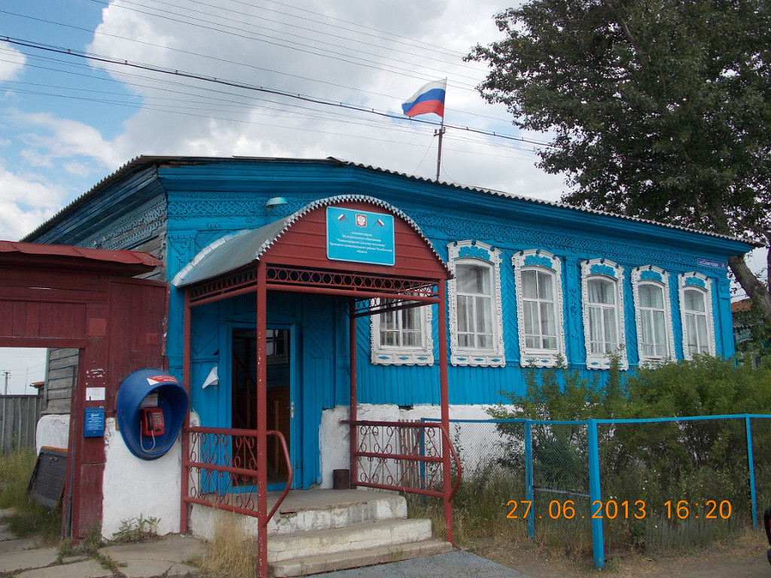

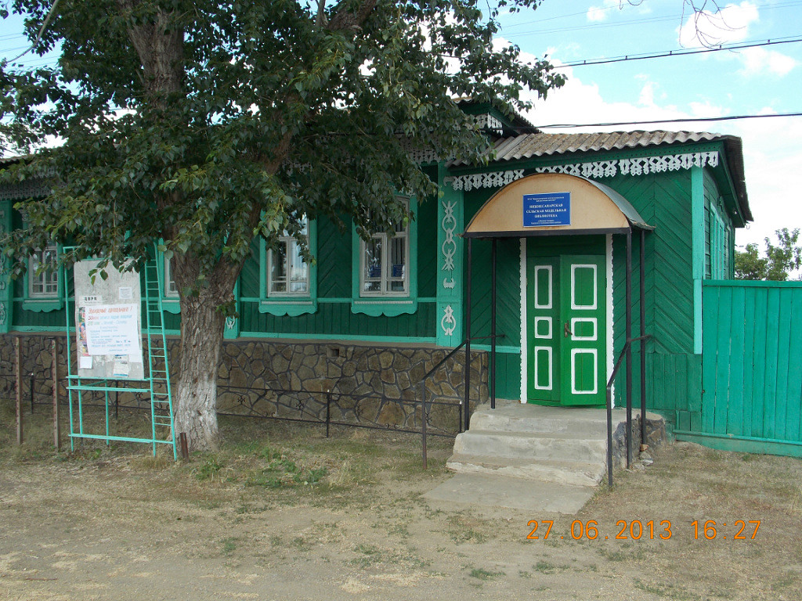

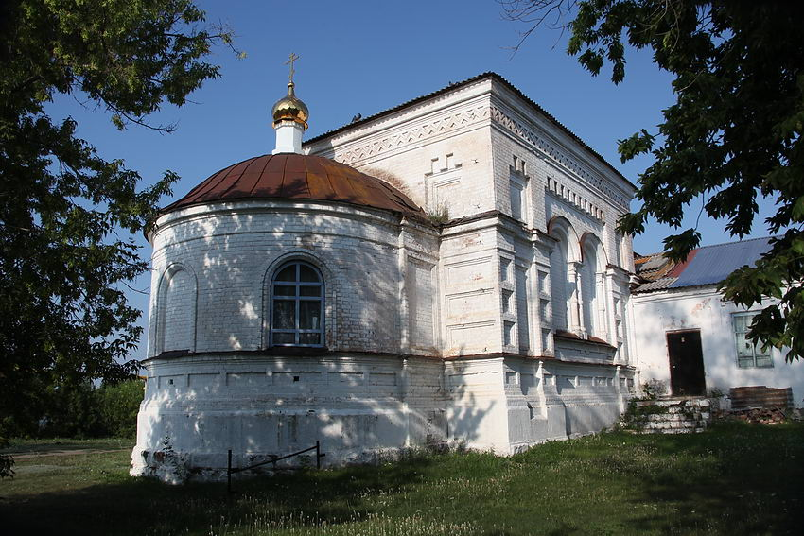

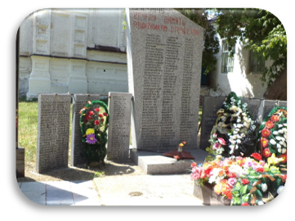

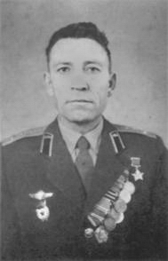 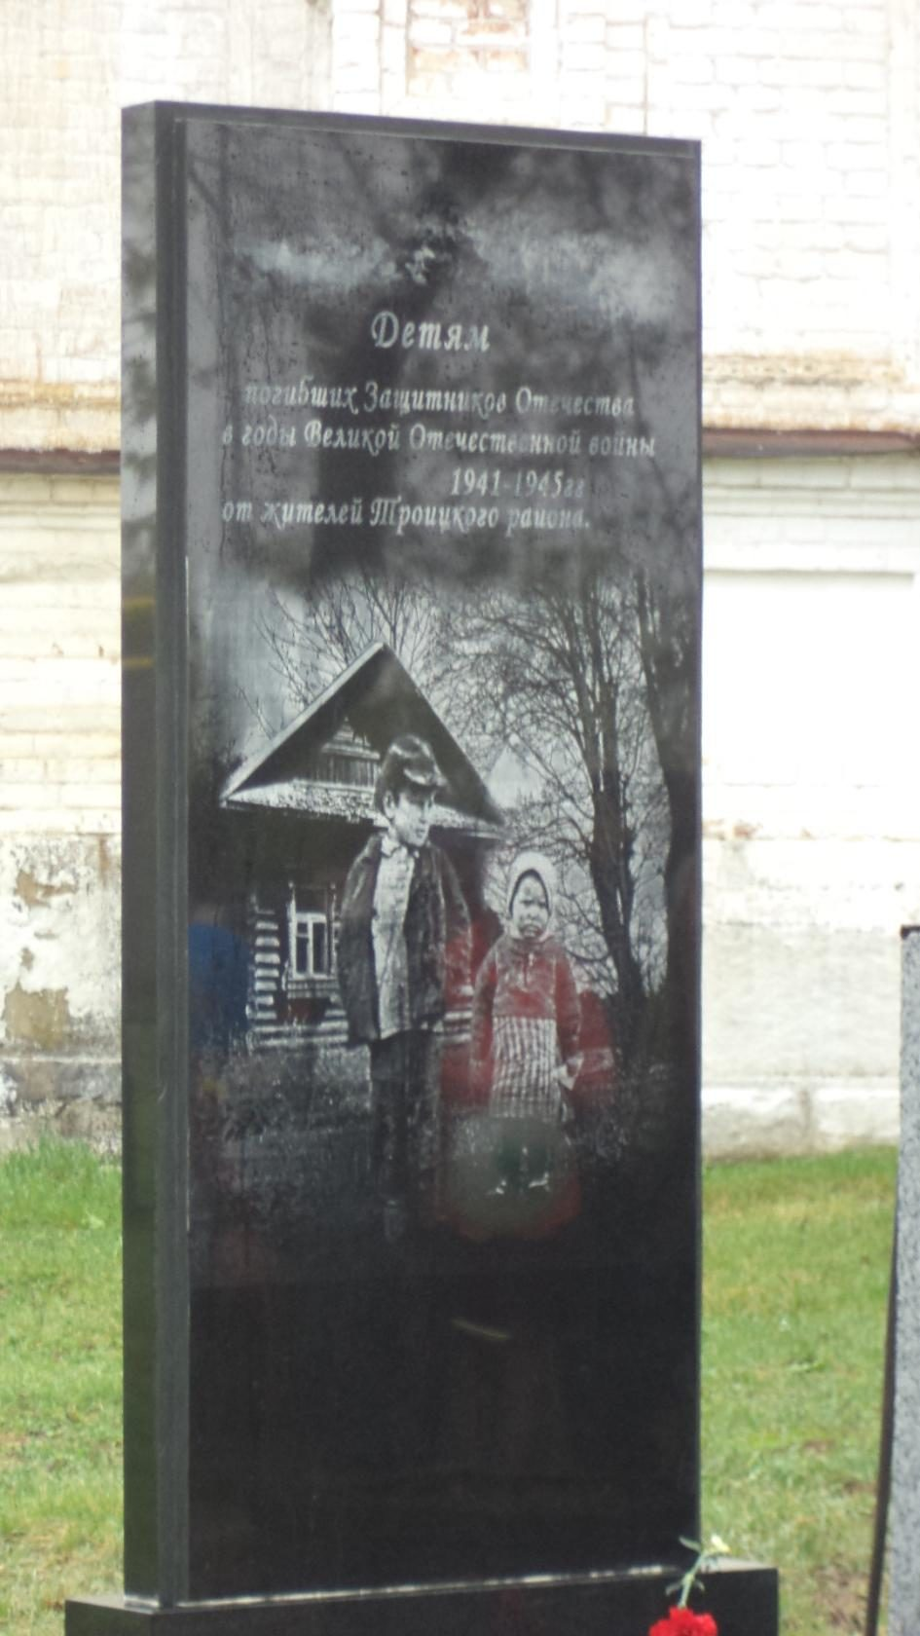

**Мемориальная доска летчикам Борисоглебского**

**высшего летного училища**

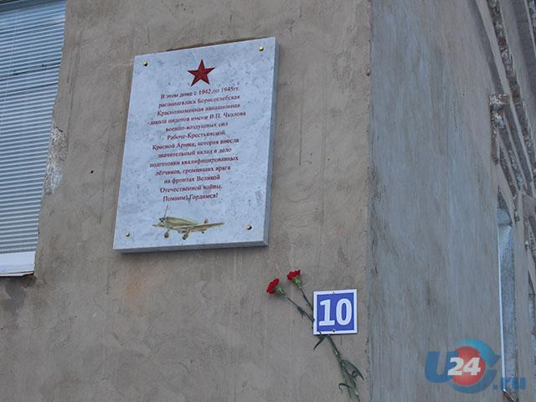

**Болотная экосистема**

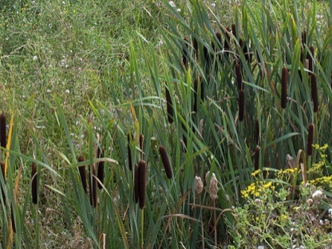

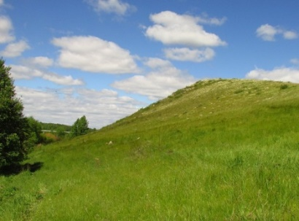

**Менгир — гранитный камень высотой полметра.**

**Имеет 4 грани**. **Поселение Уразаевское –2**

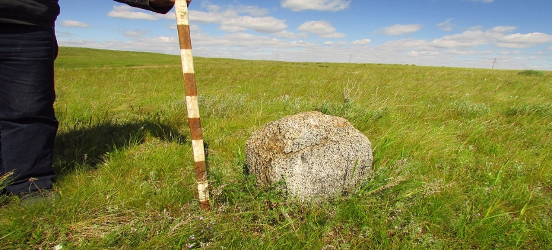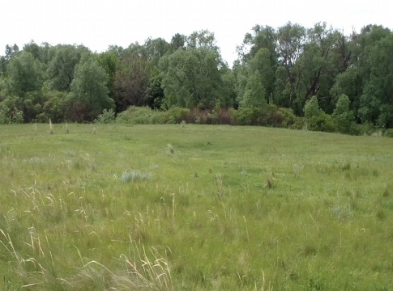

**Фрагменты керамики и пест Федоровской культуры (13-12 вв.до н.э.)**

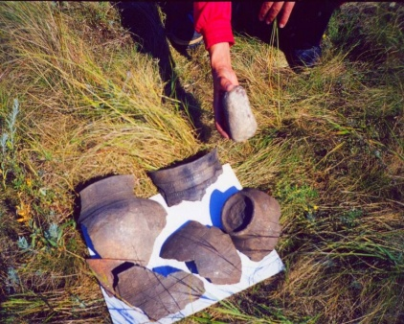

Курганный могильник Уразаевский-6.

***Курган 2***

